Отчет по лабораторной работа №6

Дисциплина: архитектура компьютера

Ширинкин Т. Б.

Содержание

# Цель работы

Приобретение навыков работы с арифметическими инструкциями языка ассемблер.

# Выполнение лабораторной работы

Создал каталог и первый файл (Рис. [-@fig:000])

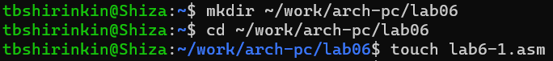

Рис. 0 Создал каталог и первый файл

Ввёл первый листинг (Рис. [-@fig:001])

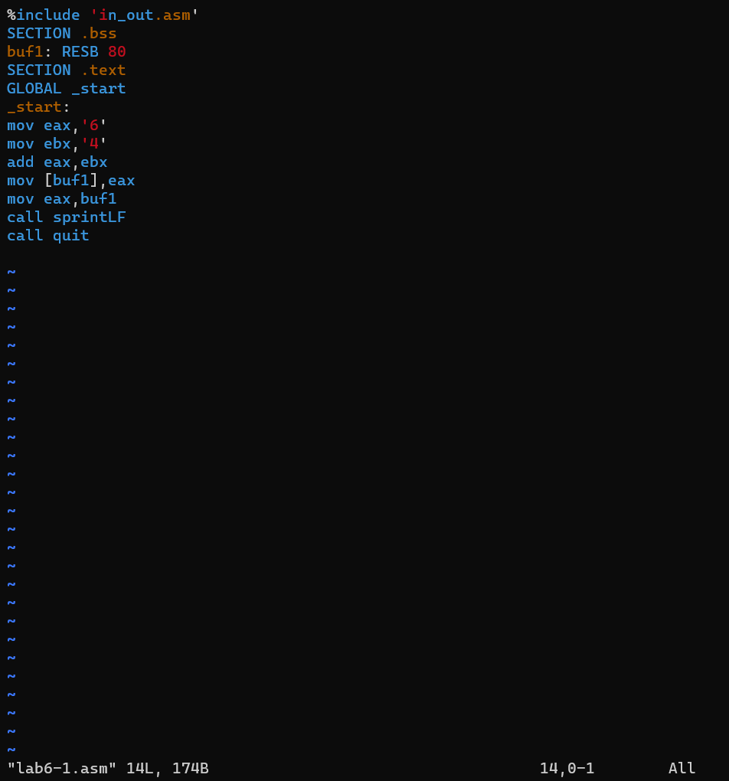

Рис. 1 Ввёл первый листинг

Создал исполняемый файл и запустил его (Рис. [-@fig:002])

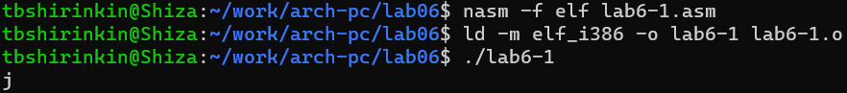

Рис. 2 Создал исполняемый файл и запустил его

Проверяем, что он и правда создан(плюс показываю, что поместил в папку in\_out.asm) (Рис. [-@fig:003])

Рис. 3 Проверяем, что он и правда создан(плюс показываю, что поместил в папку in_out.asm)

Рис. 3 Проверяем, что он и правда создан(плюс показываю, что поместил в папку in\_out.asm)

Заменяем символы цыфр на цыфпы (Рис. [-@fig:004])

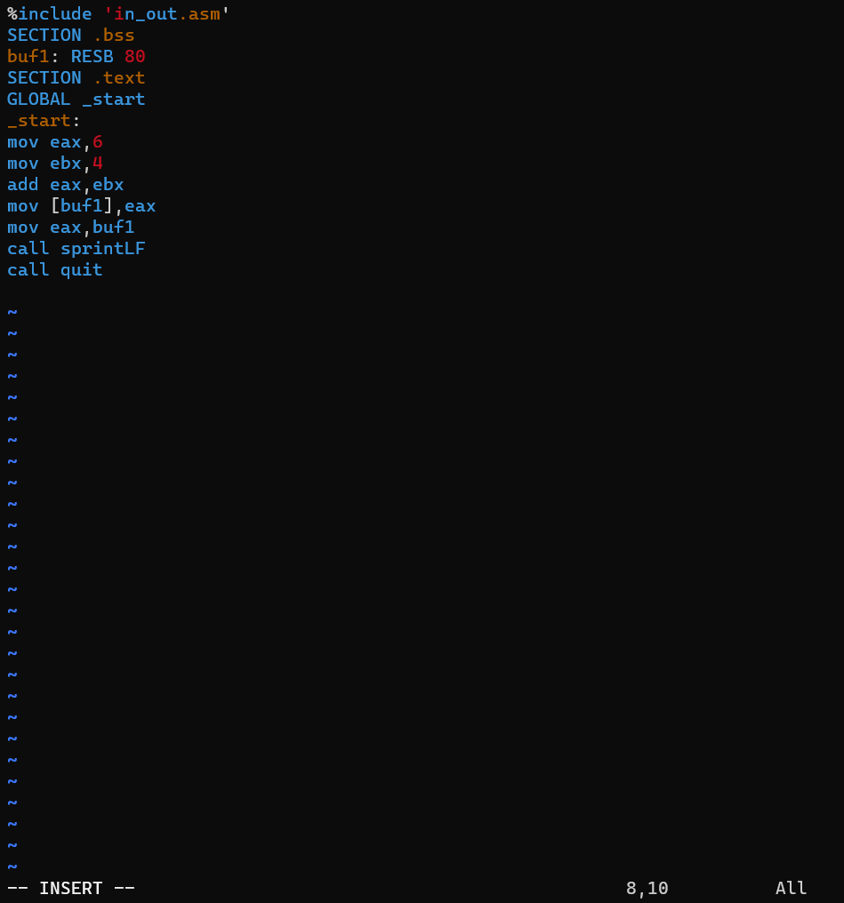

Рис. 4 Заменяем символы цыфр на цыфпы

Заработало: 10 - код символа переноса на новую строку (Рис. [-@fig:005])

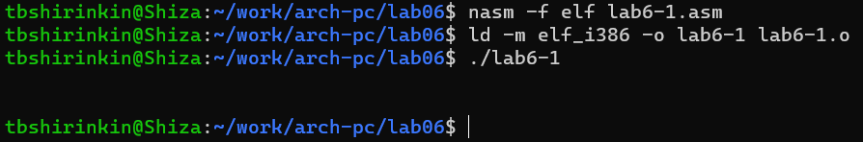

Рис. 5 Заработало: 10 - код символа переноса на новую строку

Создал второй файл (Рис. [-@fig:006])

Рис. 6 Создал второй файл

Рис. 6 Создал второй файл

Ввёл в него второй код (Рис. [-@fig:007])

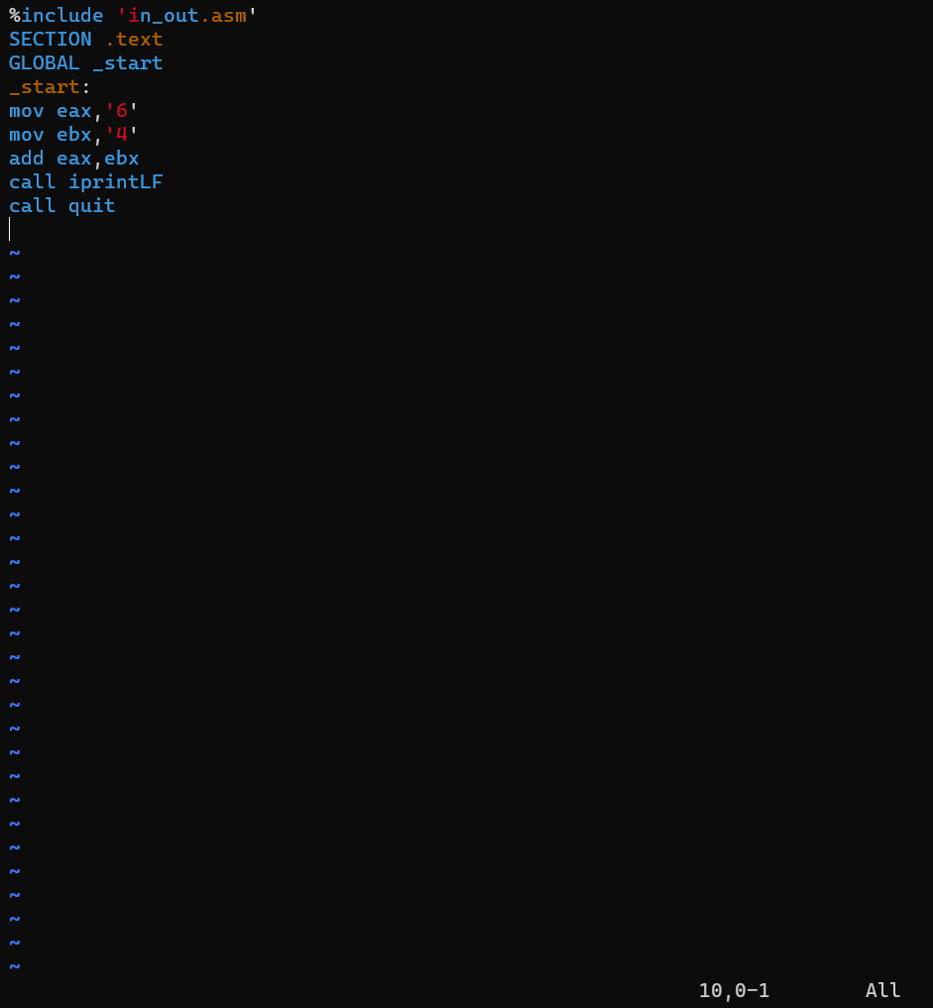

Рис. 7 Ввёл в него второй код

Создал исполняемый файл, запустил: выводит код символа (Рис. [-@fig:008])

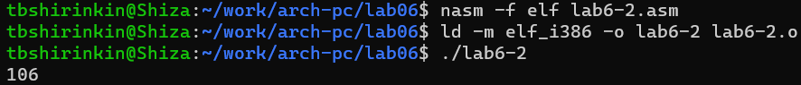

Рис. 8 Создал исполняемый файл, запустил: выводит код символа

Заменил символы на цыфры : результат - их сумма (Рис. [-@fig:009])

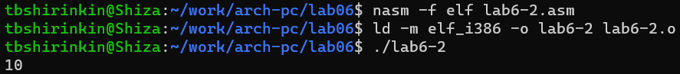

Рис. 9 Заменил символы на цыфры : результат - их сумма

Заменил iprintLF на iprint : просто убрало перенос на новую строку (Рис. [-@fig:010])

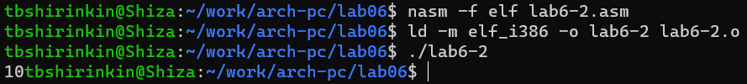

Рис. 10 Заменил iprintLF на iprint : просто убрало перенос на новую строку

Создаём третий файл кода (Рис. [-@fig:011])

Рис. 11 Создаём третий файл кода

Рис. 11 Создаём третий файл кода

Вводим очередной листинг (Рис. [-@fig:012])

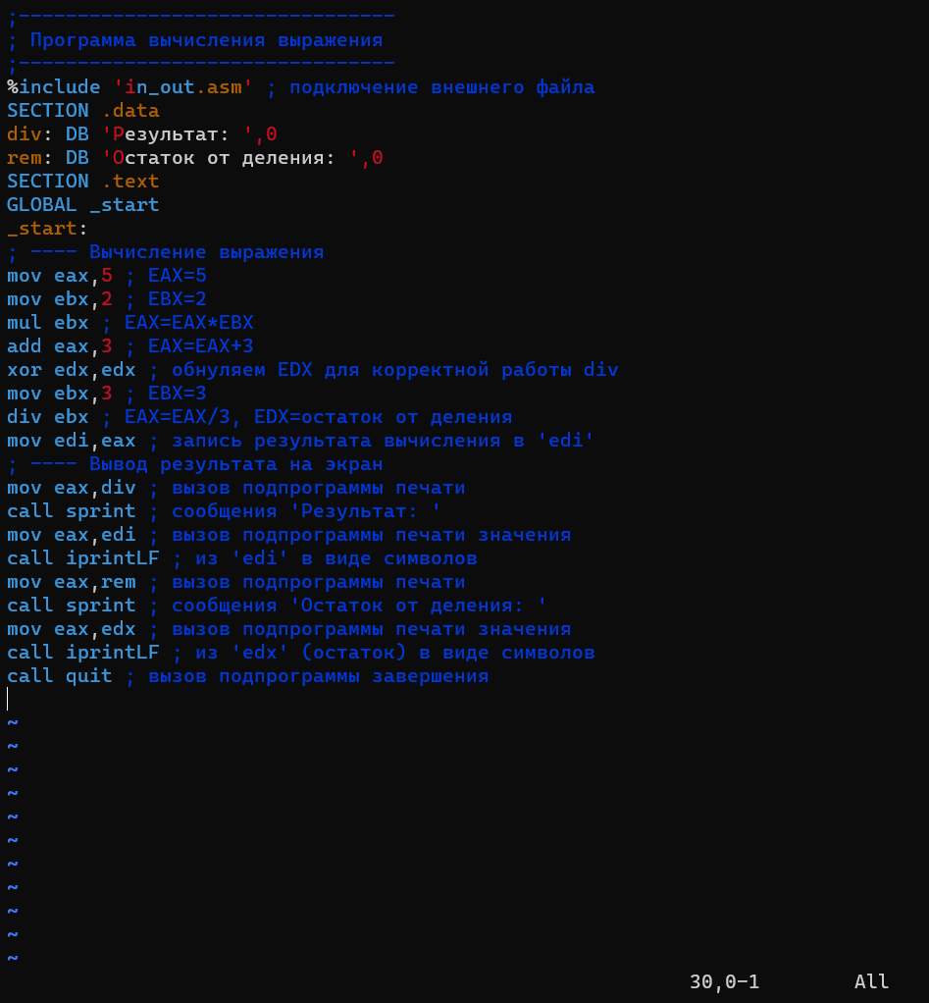

Рис. 12 Вводим очередной листинг

Проверяем: да ответ предсказываемый (Рис. [-@fig:013])

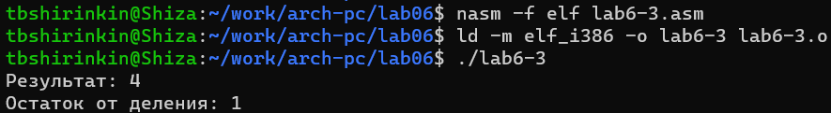

Рис. 13 Проверяем: да ответ предсказываемый

Собрал, проверил - работает. (Рис. [-@fig:014])

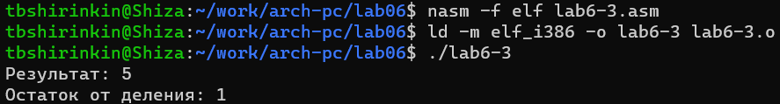

Рис. 14 Собрал, проверил - работает.

Создаю новый файл (Рис. [-@fig:015])

Рис. 15 Создаю новый файл

Рис. 15 Создаю новый файл

Ввожу очередной листинг (Рис. [-@fig:016])

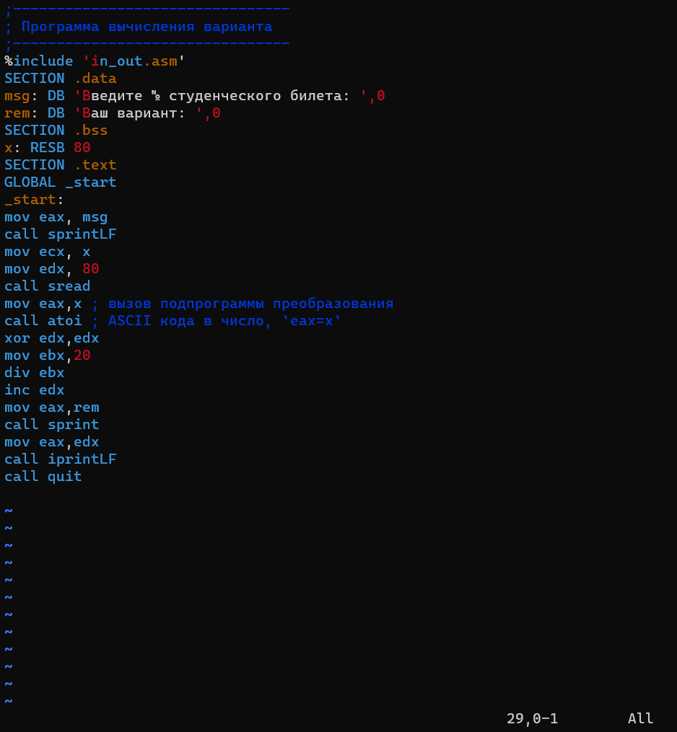

Рис. 16 Ввожу очередной листинг

Ввожу номер студенческого: получил вариант 19 (Рис. [-@fig:017])

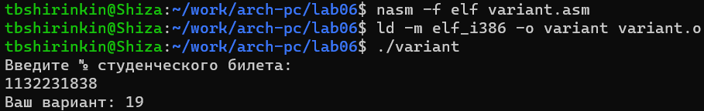

Рис. 17 Ввожу номер студенческого: получил вариант 19

1. Строки “mov eax,rem” - помещает в eax что нужно напечатать и “call sprint” - выводит eax
2. Указать куда записывать вводимую строку; указать количество символов вводимой строки для считывания; считать строку
3. Уреобразование символов в цыфры
4. “xor edx,edx”, “mov ebx,20”б “div ebx” и “inc edx”
5. edx
6. Добавление 1 к edx
7. “mov eax,edx” - помещает в eax что нужно напечатать и “call iprintLF” - выводит eax

# Выполнение заданий для самостоятельной работы

Пишу код под свой номер (1 : 3 = 0, после чего ноль умножается на вводимый аргумент, поэтому ответ одинаков - 5\*7 = 35) (Рис. [-@fig:018])

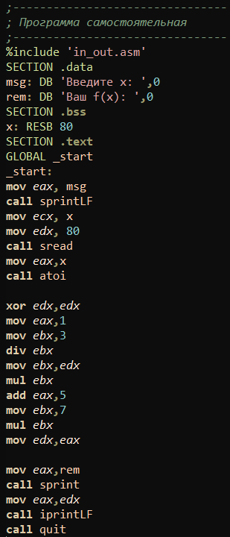

Рис. 18 Пишу код под свой номер (1 : 3 = 0, после чего ноль умножается на вводимый аргумент, поэтому ответ одинаков - 5\*7 = 35).

Проверил x1 и x2 : 35 и 35 (Рис. [-@fig:019])

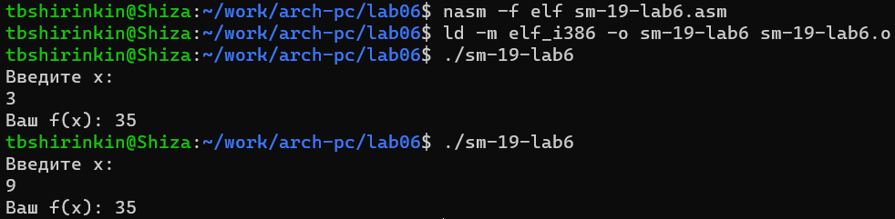

Рис. 19 Проверил x1 и x2 : 35 и 35

# Выводы

Цель достигнута: приобретены навыки работы с арифметическими инструкциями языка ассемблер.